**ATIVIDADE DE BANCO DE DADOS RELACIONAL MYSQL**

**IGOR LUAN SOUZA SILVA – TURMA 46 – GENERATION**

**1.**

**Criação banco de dados**

create database db_Rh;

**Escolha de qual banco de dados utilizar**

use db_RH;

**Criação da tabela no banco de dados**

create table tb_funcionaries

id bigInt (5) auto_increment,

nome varchar (255) not null,

cargo varchar (255) not null,

funcao varchar (255) not null,

data_admissao date,

salario decimal (65,2) not null,

primary key(id)

);

**Inserção de dados na tabela**

insert into tb_funcionaries (nome,cargo,funcao,data_admissao,salario) values ("Giovana Lima Almeida", "Diretora comercial","Analisar de resultados","2018-11-01", 10144.00);

insert into tb_funcionaries (nome,cargo,funcao,data_admissao,salario) values ("Henrique Alencar", "Gerente comercial","Gestão",'2020-10-20', 4655.00);

insert into tb_funcionaries (nome,cargo,funcao,data_admissao,salario) values ("Eduarda Bezerra Oliveira", "Supervisora","Supervisão","2021-05-21", 4071.00);

insert into tb_funcionaries (nome,cargo,funcao,data_admissao,salario) values ("João Victor Souza", "Hunter","Trazer novos clientes", "2020-01-01", 2861.00);

insert into tb_funcionaries (nome,cargo,funcao,data_admissao,salario) values ("Wagner Caetano Arigatô", "Vendedor","Realizar vendas", "2022-01-08", 1596.00);

**Exibição da tabela com todos os dados**

select * from tb_funcionaries;

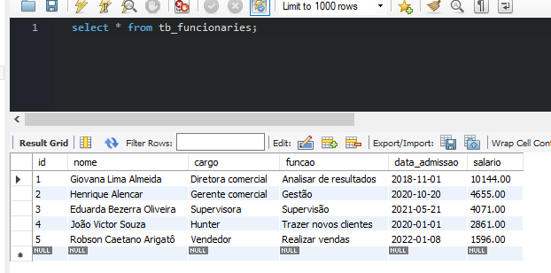

**Exibição da tabela com os salarios maiores que 2000.00**

select * from tb_funcionaries where salario >2000;

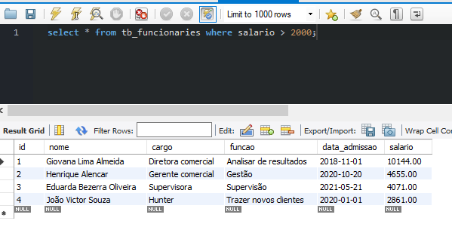

**Exibição da tabela com os salários menores que 2000.00**

select * from tb_funcionaries where salario <2000;

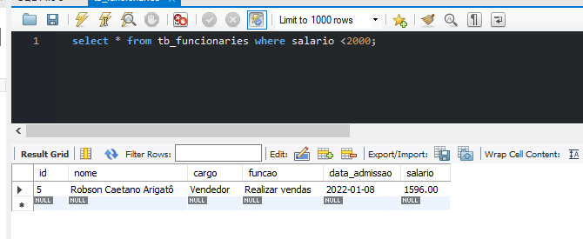

**Modificação do dado nome do id 5 modificado**

update tb_funcionaries set nome = "Wagner Caetano Arigatô" where id=5;

**Exibição da tabela com o dado nome do id 5 modificado**

select * from tb_funcionaries;

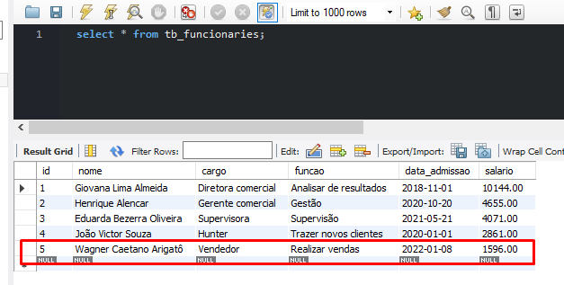

**2.**

**Criação banco de dados**

Create database db_ec;

**Escolha de qual banco de dados utilizar**

use db_ec;

**Criação da tabela no banco de dados**

create table tb_produtos(

id bigint (8) auto_increment,

categoria varchar (20) not null,

produto varchar(20) not null,

codigo int (20) not null,

marca varchar (20) not null,

modelo varchar (20) not null,

linha varchar (20) not null,

valor decimal (10,2) not null,

primary key (id)

);

**Inserção de dados na tabela**

insert into tb_produtos (categoria, produto, codigo, marca, modelo, linha, valor) values ("Smartphone", "Galaxy A32","1556", "Samsung", "A32", "Galaxy", "1599.99");

insert into tb_produtos (categoria, produto, codigo, marca, modelo, linha, valor) values ("Smartphone", "Twist 4 S509","7169", "Positivo", "4 S509", "Go Edition", "498.99");

insert into tb_produtos (categoria, produto, codigo, marca, modelo, linha, valor) values ("Smartphone", "Multilaser F PRO","2428", "Multilaser", "P9152", "F PRO", "470.25");

insert into tb_produtos (categoria, produto, codigo, marca, modelo, linha, valor) values ("Smartphone", "Twist 4 S509","7169", "Positivo", "4 S509", "Go Edition", "498.99");

insert into tb_produtos (categoria, produto, codigo, marca, modelo, linha, valor) values ("Smartphone", "Galaxy Z","6166", "Samsung", "Galaxy", "Fold3", "10889.10");

insert into tb_produtos (categoria, produto, codigo, marca, modelo, linha, valor) values ("Smartphone", "Galaxy A03","2339", "Samsung", "Galaxy", "A03", "677.99");

insert into tb_produtos (categoria, produto, codigo, marca, modelo, linha, valor) values ("Smartphone", "Moto E20","7816", "Motorola", "Moto E", "E20", "1201.83");

insert into tb_produtos (categoria, produto, codigo, marca, modelo, linha, valor) values ("Smartphone", "Galaxy E7","5507", "Samsung", "Motorola", "E7", "1079.36");

**Exibição da tabela com todos os dados**

select * from tb_produtos;

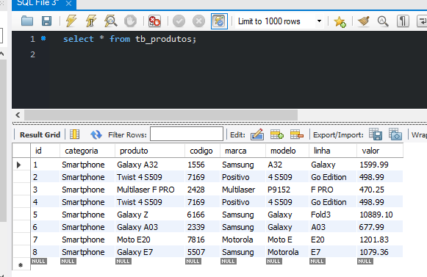

**Exibição da tabela com os valores maiores que 500.00**

select * from tb_produtos where valor > 500;

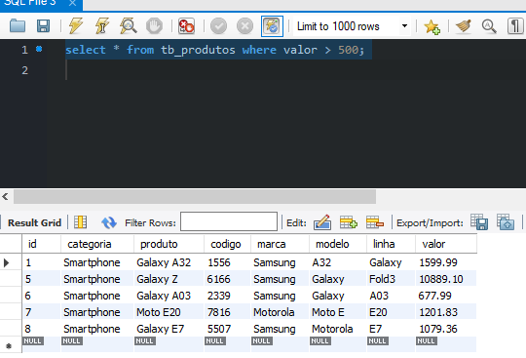

**Exibição da tabela com os valores menores que 500.00**

select * from tb_produtos where valor < 500;

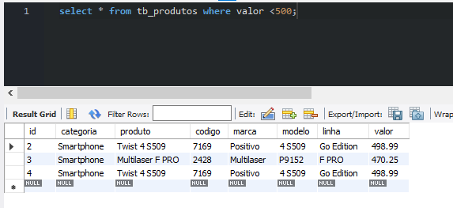

**Modificação do dado nome do id 5 modificado**

update tb_produtos set produto = "Galaxy Z1" where id=5;

**Exibição da tabela com o dado produto do id 5 modificado**

select * from tb_produtos;

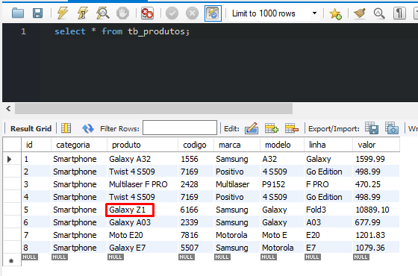

**3.**

**Criação banco de dados**

create database db_escola;

**Escolha de qual banco de dados utilizar**

use db_escola;

**Criação da tabela no banco de dados**

create table tb_estudantes(

id bigint(5) auto_increment,

nome varchar(20) not null,

idade bigint(5) not null,

matricula bigint(5) not null,

materia varchar (20) not null,

nota decimal (10,2) not null,

primary key (id)

);

**Inserção de dados na tabela**

insert into tb_estudantes (nome, idade, matricula, materia, nota) value ("Igor","15","4050","Matemática","10");

insert into tb_estudantes (nome, idade, matricula, materia, nota) value ("Marcos","16","4051","Matemática","8");

insert into tb_estudantes (nome, idade, matricula, materia, nota) value ("Wagner","15","4052","Matemática","9");

insert into tb_estudantes (nome, idade, matricula, materia, nota) value ("Luiz","15","4053","Matemática","7");

insert into tb_estudantes (nome, idade, matricula, materia, nota) value ("Maria","15","4054","Matemática","10");

insert into tb_estudantes (nome, idade, matricula, materia, nota) value ("Matheus","15","4055","Matemática","9");

insert into tb_estudantes (nome, idade, matricula, materia, nota) value ("Luana","15","4056","Matemática","5");

insert into tb_estudantes (nome, idade, matricula, materia, nota) value ("Paulo","15","4057","Matemática","2");

**Exibição da tabela com todos os dados**

select*from tb_estudantes;

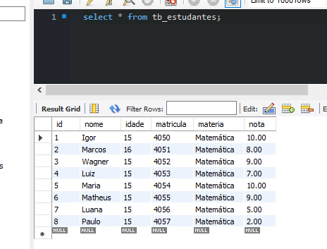

**Exibição da tabela com notas maiores que 7**

select * from tb_estudantes where nota >7;

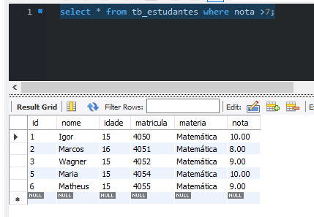

**Exibição da tabela com notas maiores que 7**

select * from tb_estudantes where nota < 7;

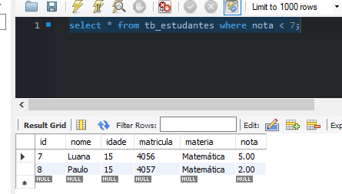

**Modificação do dado nome do id 4 modificado**

update tb_estudantes set nome = "Luiz Gustavo" where id=4;

**Exibição da tabela com o dado produto do id 4 modificado**

select * from tb_estudantes;

